KAPRAĎOROSTY
metodický list

Při demonstraci a laboratorních cvičeních pracujeme přednostně s čerstvým materiálem. Získáme ho sběrem v přírodě (sporofyty přesliček, plavuní a kapradin) nebo pěstováním na zahradě (sporofyty přesliček a kapradin), nebo v improvizovaných skleníkových podmínkách (sporofyty vranečku, gametofyty přesliček a kapradin). Jen výjimečně použijeme konzervovaného materiálu. Materiál ze sběrů určujeme podle dostupných určovacích pomůcek (klíčů).
Kromě čerstvého materiálu pracujeme i s materiálem konzervovaným. Sporofyty sušíme a upravujeme na herbářové položky. Části těl kapraďorostů lze konzervovat v ethanolu (oddenky kapradin, letní lodyhy přesličky rolní, výtrusné klasy, prokly).
K pozorování vývoje sporofytu kapradin nebo přesliček opatříme mladé rostliny, které sbíráme s kořenovým balem a vysazujeme do velkých květináčů. Zeminu udržujeme vlhkou.

Úkol 1: pozorování vnější stavby sporofytu a výtrusného listu plavuně vidlačky

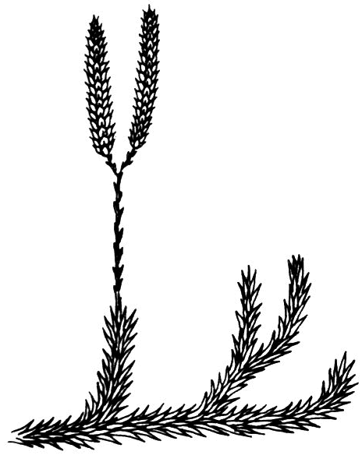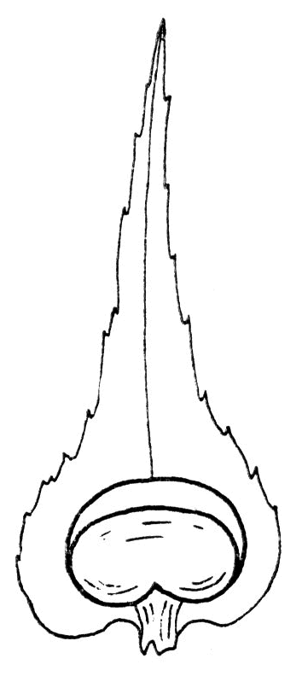
Obr. 1: plavuň vidlačka Obr. 2: výtrusný list
(Lycopodium clavatum) plavuně vidlačky
překresleno podle Kubáta (1998) překresleno podle Hadače (1967)

Úkol 2: pozorování vnější stavby sporofytu, výtrusných listů a výtrusů přesliček

Rozbor vnější stavby provádíme na obecně rozšířené přesličce rolní. Roste na chudých půdách a v březnu až dubnu vytváří jarní plodné lodyhy, v květnu až červnu jalové lodyhy letní. Jarní lodyhy přesličky sebereme i s podzemními částmi, dobře je opereme a osušenou rostlinu s žáky prohlížíme. Výtrusy prohlížíme suché, nepřikryté krycím sklíčkem.
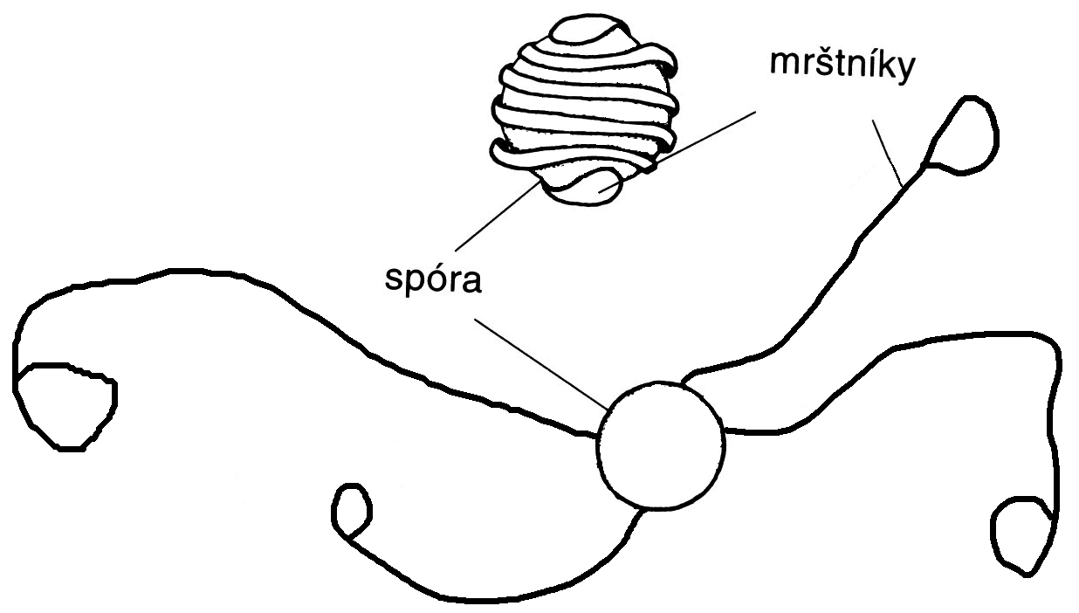
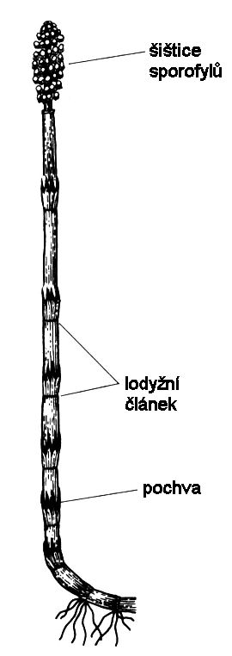
Obr. 4: spora přesličky jarní se stočenými a roztaženými mrštníky
překresleno podle Kubáta (1998)
Obr. 3: přeslička rolní (Equisetum arvense)
jarní lodyha
překresleno podle Kubáta (1998)

Úkol 3: pozorování vnější stavby sporofytu kapradin

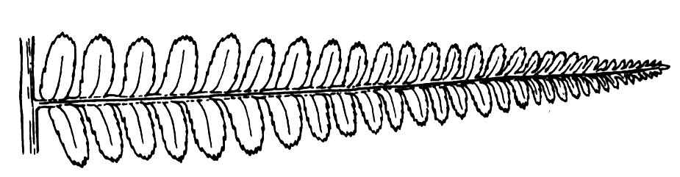
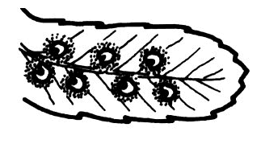
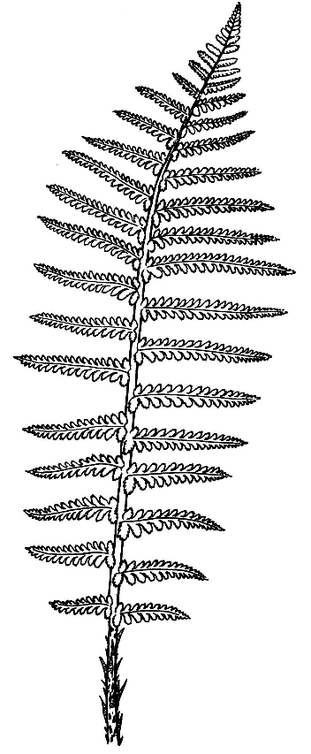
Obr. 5: kapraď samec (Dryopteris filix-mas), kupky výtrusnic kryté ostěrou
překresleno podle Kubáta (1998)

Pro rozbor vnější stavby sporofytu můžeme použít i jiné kapradiny, například papratku samici (Athyrium filix-femina) nebo hasivku orličí (Pteridium aquilinum).
Použitý materiál:

hasivka orličí (Pteridium aquilinum)
- světlé lesy, paseky, na chudých kyselých půdách
- kvete od července do září

kapraď samec (Dryopteris filix-mas)
- vlhké humózní lesy, zarůstající sutě, nivy, hojně
- kvete od července do září

papratka samice (Athyrium filix-femina)
- vlhké humózní stinné lesy, břehy lesních potoků, nivy
- kvete v červenci a srpnu

plavuň vidlačka (Lycopodium clavatum)
- lesy, lesní cesty, vřesoviště, pastviny, suché louky
- kvete od července do září

přeslička rolní (Equisetum arvense)
- antropogenní stanoviště, často jako plevel v polích
- kvete od května do června
Výsledky kontrolních otázek:

1. Životní cyklus stejnovýtrusých kapraďorostů:
Z haploidního výtrusu vyroste prokel (prothalium). Představuje pohlavní generaci (gametofyt), který nese pohlavní orgány (gametangia). Jsou jimi samčí pelatky a samičí zárodečníky. Obrvené spermatozoidy jsou chemickými podněty „lákány“ do zárodečníků. Z oplozené buňky se vyvíjí diploidní generace (sporofyt). Na něm rostou sporangia (výtrusnice), na nichž vznikají redukčním dělením haploidní výtrusy (spory).
- tentýž jedinec nese současně samčí i samičí pohlavní orgány
- karbon
- černé uhlí
- plavuň vidlačka, vranec jedlový, vraneček brvitý
- přeslička rolní, bahenní, lesní, poříční, obrovská, atd.
- hasivka orličí
- asimilační listy – trofofyly – vyživovací funkce
výtrusné listy – sporofyly – nesou výtrusnice s výtrusy
- má dvě lodyhy, jarní nezelená lodyha je fertilní, zakončená šišticemi sporofylů, letní lodyha je zelená a sterilní
- Haptery jsou čtyři pentlicovité útvary na spoře přesliček. Pozn: pro oplození je nutné, aby se samčí a samičí prokly nacházely blízko sebe. To je zabezpečeno haptery. Haptery se navzájem proplétají, tím se v přirozených podmínkách dostávají do těsné blízkosti celé skupiny výtrusů, což zvětšuje pravděpodobnost, že vyroste více proklů v těsné blízkosti a snadněji dojde k oplození vaječné buňky.

Použitá literatura:
Hadač E. et al. (1967): Praktická cvičení z botaniky. – SPN, Praha
Kubát K., Kalina T., Kováč J., Kubátová D., Prach K. et Urban Z. (1998): Botanika. – Scientia, Praha.

